《数字图像处理》实验报告
学 号： 1005183121 |  | 姓 名： 周子杰
日 期： 2021.6.19 |  | 得 分：
- 实验内容
在所给代码基础上自己编写C/C++ 子函数实现如下功能：
- 线性对比度展宽
- 非线性动态范围调整
- 灰度直方图均衡化。
- 实现方法
1、线性对比度展宽
算法原理：
对比度展宽的目的是：通过将亮暗差异（即对比度）扩大，来把人所关心的部分强调出来。
原理是，进行像素点对点的，灰度级的线性影射。该影射关系通过调整参数，来实现对亮暗差异的扩大。
实现方法：
- 设原图、处理后的结果图的灰度值分别为[f(i,j)]和[g(i,j)];
- 要求[g(i,j)]和[f(i,j)]均在[0，255]间变化，但是g的表现效果要优于f。
- 因为f和g的取值范围相同，所以通过 抑制 不重要的部分，来 扩展 所关心部分的对比度。
为了达到上面所提出的目的，原图（横轴上的f(i,j)）与处理后图（纵轴上的g(i,j)）的灰度影射关系可用下图表示。
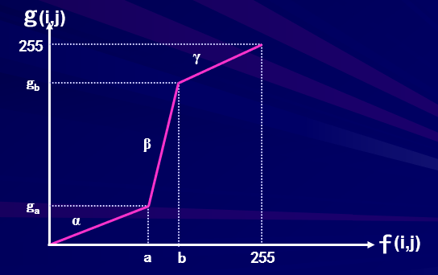

将上面图示的影射关系，用计算公式表达即为：
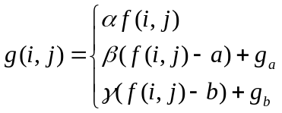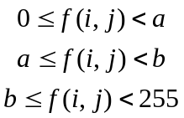
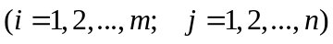
代码实现：
- // 线性对比展宽
- void linearContrast(RGBQUAD **dataOfBmp_dst, BYTE **dataOfBmp_gray, DWORD width, DWORD height)
- {
- for (DWORD i = 0; i < height; i++)
- {
- for (DWORD j = 0; j < width; j++)
- {
- if (dataOfBmp_gray[i][j] < 100)
- {
- dataOfBmp_dst[i][j].rgbRed = 0.5 * (BYTE)dataOfBmp_gray[i][j];
- dataOfBmp_dst[i][j].rgbGreen = 0.5 * (BYTE)dataOfBmp_gray[i][j];
- dataOfBmp_dst[i][j].rgbBlue = 0.5 * (BYTE)dataOfBmp_gray[i][j];
- }
- else if (dataOfBmp_gray[i][j] < 130 && dataOfBmp_gray[i][j] >= 100)
- {
- dataOfBmp_dst[i][j].rgbRed = 1.2 * (BYTE)dataOfBmp_gray[i][j];
- dataOfBmp_dst[i][j].rgbGreen = 1.2 * (BYTE)dataOfBmp_gray[i][j];
- dataOfBmp_dst[i][j].rgbBlue = 1.2 * (BYTE)dataOfBmp_gray[i][j];
- }
- else
- {
- dataOfBmp_dst[i][j].rgbRed = 0.5 * (BYTE)dataOfBmp_gray[i][j];
- dataOfBmp_dst[i][j].rgbGreen = 0.5 * (BYTE)dataOfBmp_gray[i][j];
- dataOfBmp_dst[i][j].rgbBlue = 0.5 * (BYTE)dataOfBmp_gray[i][j];
- }
- }
- }

- // 保存
- saveBmp(dataOfBmp_dst, width, height);
- }

2、非线性动态范围调整
算法原理：
提出非线性动态范围调整，是因为线性动态范围调整的分段线性影射不够光滑。
非线性动态范围调整，要求可以用光滑的曲线来实现。
考虑到人眼对视觉信号的处理过程中，有一个近似对数算子的环节，因此，可采用对数运算来实现非线性动态范围调整。
实现方法：
设原图为[f(i,j)]，处理后的图像为[g(i,j)]，则影射关系为：
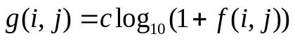
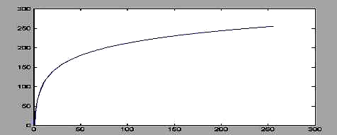

代码实现：
- // 非线性动态范围调整
- void noLinear(RGBQUAD **dataOfBmp_dst, BYTE **dataOfBmp_gray, DWORD width, DWORD height)
- {
- double c = 255 / log10(256);
- for (DWORD i = 0; i < height; i++)
- {
- for (DWORD j = 0; j < width; j++)
- {
- dataOfBmp_dst[i][j].rgbRed = c * log10(1 + (BYTE)dataOfBmp_gray[i][j]);
- dataOfBmp_dst[i][j].rgbGreen = c * log10(1 + (BYTE)dataOfBmp_gray[i][j]);
- dataOfBmp_dst[i][j].rgbBlue = c * log10(1 + (BYTE)dataOfBmp_gray[i][j]);
- }
- }

- // 保存
- saveBmp(dataOfBmp_dst, width, height);
- }

3、灰度直方图均衡化
算法原理：
直方图均衡化方法的基本思想是，对在图像中像素个数多的灰度级进行展宽，而对像素个数少的灰度级进行缩减。从而达到清晰图像的目的。
因为灰度分布可在直方图中描述，所以该图像增强方法是基于图像的灰度直方图。
实现方法：
1-求直方图
- 设f、g分别为原图像和处理后的图像。
- 求出原图f的灰度直方图，设为h。
- 显然，在[0,255]范围内量化时，h是一个256维的向量。
2-计算原图的灰度分布概率
- 求出图像f的总体像素个数
  - Nf = m*n (m,n分别为图像的长和宽）
- 计算每个灰度级的分布概率，即每个像素在整个图像中所占的比例。
  - hs(i)=h(i)/Nf (i=0,1,…,255)
3-计算原图灰度的累计分布
- 设图像各灰度级的累计分布hp。
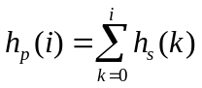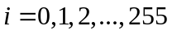
4-计算原、新图灰度值的影射关系
- 新图像g的灰度值g(i,j)为
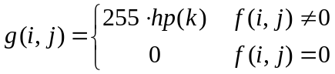
5-原、新图灰度直方图比较
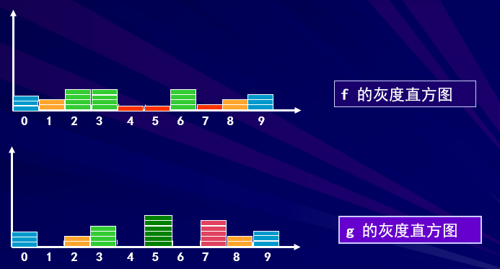
代码实现：
- // 直方图均衡化
- void histogramEqualize(RGBQUAD **dataOfBmp_dst, BYTE **dataOfBmp_gray, DWORD width, DWORD height)
- {
- DWORD gray[256] = {0}; //记录每个灰度级别下的像素个数
- double gray_prob[256] = {0}; //记录灰度分布密度
- double gray_distribution[256] = {0}; //记录累计密度
- DWORD total = width * height; //计算总像素个数
- for (DWORD i = 0; i < height; i++)
- {
- for (DWORD j = 0; j < width; j++)
- {
- gray[dataOfBmp_gray[i][j]]++;
- }
- }
- for (DWORD i = 0; i < 256; i++)
- {
- gray_prob[i] = 1.0 * gray[i] / total;
- }
- for (DWORD i = 0; i < 256; i++)
- for (DWORD j = 0; j <= i; j++)
- {
- gray_distribution[i] += 1.0 * gray[j] / total;
- }

- for (DWORD i = 0; i < height; i++)
- {
- for (DWORD j = 0; j < width; j++)
- {
- dataOfBmp_dst[i][j].rgbRed = DWORD(gray_distribution[dataOfBmp_gray[i][j]] * 255 + 0.5);
- dataOfBmp_dst[i][j].rgbGreen = DWORD(gray_distribution[dataOfBmp_gray[i][j]] * 255 + 0.5);
- dataOfBmp_dst[i][j].rgbBlue = DWORD(gray_distribution[dataOfBmp_gray[i][j]] * 255 + 0.5);
- }
- }

- // 保存
- saveBmp(dataOfBmp_dst, width, height);
- }

- 结果分析
原图：
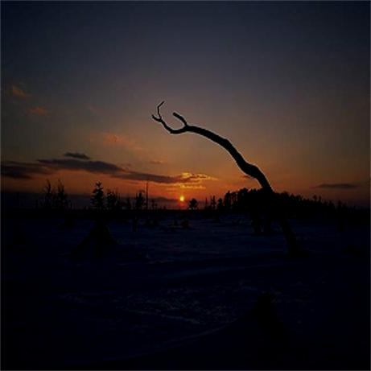
灰度图：
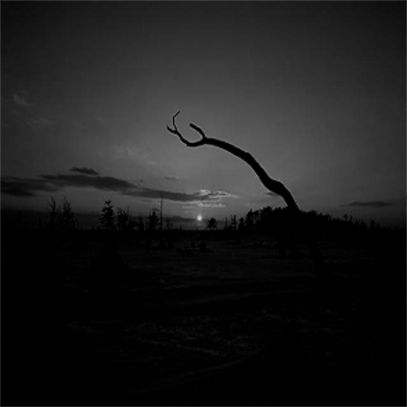
1、线性对比度展宽
实验结果：
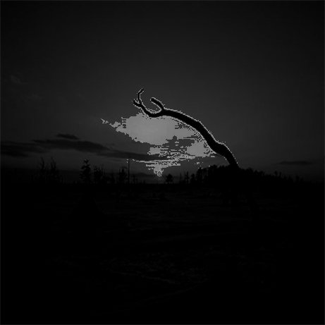
结果分析：
在main函数中先调用灰度函数生成灰色图像后再调用linearContrast函数即可生成上面的图片，可以看到，对于线性对比度展宽而言，对于该图片效果并不是特别好。
2、非线性动态范围调整
实验结果：
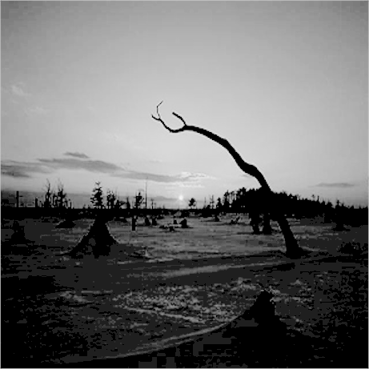
结果分析：
在main函数中先调用灰度函数生成灰色图像后再调用noLinear函数即可生成上面的图片，可以看到，图片中亮的地方被突出了，使得整个图片相比之前的灰色图片视觉效果更好。
3、灰度直方图均衡化
实验结果：
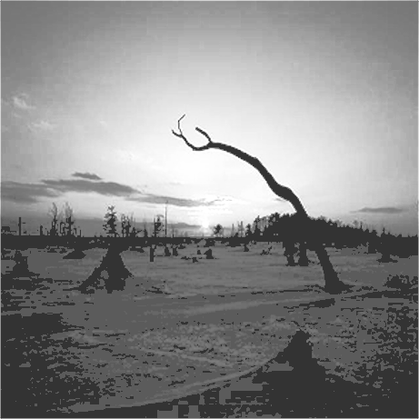
结果分析：
在main函数中先调用灰度函数生成灰色图像后再调用histogramEqualize函数即可生成上面的图片，可以看到，对于该图片，其效果介于线性对比度展宽和非线性动态范围调整之间。
- 结论与展望
这次实验我完成了线性对比度展宽、非线性动态范围调整、灰度直方图均衡化三个内容，体会到了不同方法对提高图片清晰度之间的效果和差别，这是一件非常有趣且富有意义的事情。
在实验的过程中，我也遇到了一些困惑，比如对于上一个实验所用的图片，其效果并不是很好，原因在于该图片本身的清晰度就很高，再换了一张图片之后其效果有了明显的改善。其次就是对于一些参数的选取，比如非线性动态范围调整里的c，也会对图像产生影响。

